Bio
Comme tout le monde j’aime écouter de la musique.
Ou plutôt la petite voix me dit suit la musique.
J’ai commencé par écrire des histoires, de la poésie tout ce qui me passer par la tête, un peu comme un journal intime.
je me confier sans que personne ne le sache en tout discrétion, un besoin vitale, mon moment préféré de la journée.
(Dans la chambre ou grenier ou bien dans la chaudière ou en classe pendant les cours, c’était naturel).
Cela me réconforter et de voir c’est page blanche, se remplit et s’entasser dans mes armoires me rassurer l’esprit.
Car j’avais toujours cette intuition, que cela servirait un jour pour quelque chose.
Par la suite, cela se transforme en écris de textes dans le but de râper entre copains au quartier ou parc.
Pendant que les autres jouer à cache-cache ou football, moi j’écris et écouter de la musique toute la journée.
Jamais Sans mon baladeur. Je me balader. Même en cours de récréation scolaire.
À la maison mère chanter en berbère. Pendant des années la joie mais plus tard j’apprendrais que elle était chanteuse au Maroc mais n’assume pas se dernier, c’est pour sa que je n’ai jamais pu osez lui dire que je voulais faire sa, ce qui n’est plus cas aujourd’hui !
Même si ne l’accepte pas, j’ai toujours rêvé en faire. Tant pis après tout le jour où elle a arrêté de chanter à la maison, son sourire à dépérit. Et nous les enfants avec moins de joie et gaité dans la fratrie.
C’est la que le rap hardcord et le hip hop à la TV par les grand frères.
Toute la variétés française mais surtout américaine en boucle comme sa père ne pouvais pas couper la TV pour cause d’insultes dans les lyrics des rappeurs français a l’époque de NTM, sniper, funky family, et ce toute la journée. (J’ai ris en écrivant cela. Les Post était ( mcm, tout les M6 music, trace-tv, zik, MTV etc..)
Ce n’est pas moi qui l’ai choisi, c’est elle qui m’a choisi, la musique,
Enfant en école primaire que se sois pour les anniversaires et fêtes de fin d’année scolaire. (Je participer en fessant une apparition sur scène pour slame ou rapper, jouer des scènes de théâtre. Et ceux de mes 9 à 14 ans).

Mon bloc note mon seul confident, innocent et silencieux, le seul et unique qui pouvait garder en secret tout mon fort intérieur, sans jamais me trahir.
Mais si je rap aujourd’hui c’est dans le seul et unique but qu’on m’écoute. Un besoin de reconnaissance. (Sur ce que je sais faire de mieux).
AU CEMO ET CENTRE CULTUREL DE JACK FRANCK. (Saint-gilles, 1060)
De 2007 à 2010 : j’ai animée pendant 3 an, mais toujours fin d’année pour des fêtes ou activités culturelles. Je râper ou faisait du slam, tout dépendait des règles ou thèmes imposer. (Espoir, logement, pauvreté, les sans papier etc…) /(fêtes de printemps)
L’écriture s’amplifier, je parlais à moi-même à travers mes textes, notamment l’écriture scénaristique.(cinéphile par mon père). Je constate que je m’isole de plus en plus.
J’ai fait des cours de diction, éloquence et de théâtres mais sa était brève, (l’académie de musique à Saint-gilles).
Pour raison religieuse la musique était taboue en tout cas pour en faire son métier ou sa passion.
Mais ce n’est pas pour autant, que j’abandonne malgré la conversation de diam's à l’islam.
Mais bon, le bonheur et propre à chacun, mais pour ma part, je voyais l’Islam comme un frein à mon rêves donc j’écris de plus en plus, me confie, toujours dans l’espoir de faire du rap, de la musique, un jour ma passion primaire et innocente, devenir rélité.
Pour passer le temps je m’offre un appareil photo, Canon, je m’occupe de photo, montage vidéo, de la nature et photos de famille lors de mes sortis, ou mariage etc.
2011je suis à la rue.
Je termine pas mes études, je n’obtiens pas mon bac en audio-visuel.
Pour être proche de ma mère suite à une catastrophe, qui touche toute la famille.
Je m’occupe mon frère jumeau malade, se qui remet en doute tout me projets.
J’abandonne mes études à l’étranger et mon immersion en langue étrangère aux USA.
Mais écris et écoute de la musique voir même m’isole avec.
Mais, je parviens quand même en école privé à Raindance à 1000 Bruxelles, à obtenir un diplôme de cinéaste mais tout dans le secret.
2012, je chant la sound-track, d’un court métrage pour Sébastien tran. Canadien, que j’ai coréalisé et fais jouer mon petit frère Rayhan, dans 1 des rôles Titre, (the depature) pour le festival du Kino de Bruxelles à Ixelles.
J’en ai fais 3 an d’affilié et toucher à plusieurs corps du métier.
Je fais un break, pour travailler et vivre ma vie en couple. Mais l’écris et le rap, toujours présent dans ma vie et dans la voiture, sur mon téléphone, je passe des journées entier à écrire sur mon Imac.
Mais mis un peu se rêve en stand by dans mon esprit. Mais pas l’écris
Jusqu’à un burn-out en 2019. Oui, cette vie que je mener ne m’appartenait pas !
Après quelques mois je me rétablis. (longue introspection et étude et travail spirituelle)
Le jour, de ma sortis d’hôpital, je clip, mon premier vrai clip, à Bruxelles, canal de molenbeek, au nom de pas m’faire qu’on peut retrouver sur YouTube, au nom de Hajar pas m’faire, voici le lien : https://youtu.be/ix0P4vcj0U0
Je décide de tout mettre de côté et de reprendre ma passion.
L’écris et le rap. J’enregistre à forest 1190, dans plusieurs studio différent des sons mais rien de sérieux et concret faute d’argent de moyen, studio pas sérieux ou juger que j’étais trop hard ou pas assez féminine etc…pour continuer
Je pars à la campagne en dehors de Bruxelles.(besoin de me recentrer et mettre des sous de côter)
Lors du premier confinement, un premier, personnage se crée un égo, nommé Hush.
(Ce dernier protège soigne l’enfant intérieure qui est en moi.). (Il ou elle se veut être très spirituelle solitaire, il remplace sans doute l’absence générer par mon frère jumeau que je vois plus)
J’enregistre pas le time. À Sambreville, un centre culturel d’Auvelais.
J’utilise voloco pour enregistré une quinzaine Freestyle, mélo, sur mon téléphone et jouer avec les effets.
Avec le peu de moyen que j’ai mis de coter, comme j’ai toujours rêvé de faire déjà au temps de chez mes parent avant de quitter la maison à 17 an. . Chez moi je crée un mini home-studio.
Je participe à distance lors du confinement de 2021 à 2022 au projet M.T.V. (musique/télévision/radio, j’enregistre mémorise avec Youz.
Encore en cours mais moi moins présente car je me consacre a mes clips et enregistrement sur paris.
Le son passe en radio belge pour pays étranger et notamment francophone. On le clip aussi et monte sur scène en fin d’année au valvoxem ancienne brasserie de bière à 1190 à Forest. (BRASS)
Je n’utilise pas beaucoup ce dernier, car peu de connaissance en la matière, je l’utilise seulement pour faire des maquettes.
Je passe sur l’Instagram du rappeur marocain. El grandé toto pour un freestyle(live)
2021 : je clip mon premier freestyle #RDF « rapport de force » titre Juda sur YouTube chaîne officiel, voici le lien :
https://youtu.be/Ct68kG6yUhk
Je prends les maquettes avec moi sur paris, je dépose, une version clé USB à planète rap Skyrock. Envoie, des mails à une grosse partis des maisons disque, telle que déjà… Sony avec des audio etc..
Là-bas j’enregistre Hu$h, vida loca et nombreux Freestyle : t’étais ou, Que mon Rap, Ca balance etc…
Je clip Vida Loca à Montmartre quartier des artiste (sacré cœur). L’été 2021.
(Je ne l’ai pas encore balancé sur les réseaux)
Je reviens, en hivers pour enregistré plusieurs Freestyle non loin de rue de Tanger au studio. Dans le (19arr)
Je collaboration avec axel et théo sur une série de intrus encore en cours …De préparation mais rien de sortis encore. (La plupart sont étudiant)
Février 2022 je clip RDF PART 2 TITRE ATHÉNA.
-Mai 2022 je passe sur wavelivemusic pour le concourt de gagne ton feat avec fianso.
Je clip Hu$h, la semaine qui suit, la on est en plein montage.
Et passe en interview sur mélusine radio à Paris, mon son hu$h, passe en radio ce soir là et le lendemain.
Je travaille à distance avec plusieurs studios personne sur logiciel Cubase, qui s’occupe quand ils sont le temps de bosser sur le mix ou autre voix. Même si rien de concret pour moi rien est perdue. je quoi me faut c’est des gens avec du temps et consacre tout mon temps avec les bonne personnes pour faire du bon son). C’est pour sa que je vagabonde beaucoup.
Et pour l’affiche !
Je sors du macdo non loin d’église pantin après une brève lecture et je vois l’affiche de rapelite.com, et à cet instant précis, je me dis pourquoi-pas ? J’ai toujours rêvé ce type de concept.
Cette chance peut—être, que nous créons nous même, par le billet de la pensée.
Quelque jour avant mon retour en Belgique.
Ça fait plus 3 mois que je suis ici sur Paname, après un cambriolage, mon pc portable et mes affaires portefeuille, en voler, je dois régler mes papiers et je vous avoue que mon lit douillet me manque, mais pour revenir plus motiver que jamais. D’ici moins de 3 semaines. Ou à l’annonce de bonne nouvelles ! Je cours à la Forest, comme on dit chez moi !
(J’ai écris sa sur mon téléphone) je postule grâce a ce dernier, il mon tout pris sauf ma musique sur mon GSM. Donc un mal pour un bien en cette période propice a la bonne énergie !
Ça fait un peu plus, de 4 ans que j’ai entrepris des démarches pour concrétiser mes rêves. (Mais depuis enfant que j’écris et rêve d’en faire mon métier, ma passion)
Faire de la scène vibrer à l’unisson corps et âme et l’esprit, à la vibration de ma voix et celle du publique, j’en rêve, de voir, les foules, ressentir cette énergie, non morte mais vivante me transpercer le corps et me donne la chair de poule jusqu'à l’envoutement. Et qui sait fasse un passif d’enfant traumatisée, renaître de mes cendre et ce définitivement pour une bonne fois pour toute.
Car pour moi la musique est avant tout une histoire, relation intime, une aventure. Mais surtout un guérisseur.
Participer a se concours, me donnera la chance qui sait de vivre de mon univers, c’est le but que je vise entre ombre et lumière, bien et mal, telle qu’un Volte-face
Je n’ai que ma bonne foi et volonté, pour prouver tout ce que je viens de énumérer et le temps que j’ai consacré avec joie et de l’excitation lors de son écris sur mon petit écran pour vous écrire tout ca d’une trêve. Je prends mon train le 08 juin matin donc Jai fait ce que je pouvais.
Veuillez croire en la sincérité de chaque mot, voici qu’elle que image ci-dessous. Pour vous laissez imagez.
Affilier a la SABAM aussi depuis 2 mois.

Insta : hsm_dagoat/ hajar hush
Gmail : Hachofficiel.music@gmail.com
Numéro français : 06 95 75 82 62
Numéro belge : 0497.08.55.69
Adresse : vis en Belgique Sambreville
06/06/2022
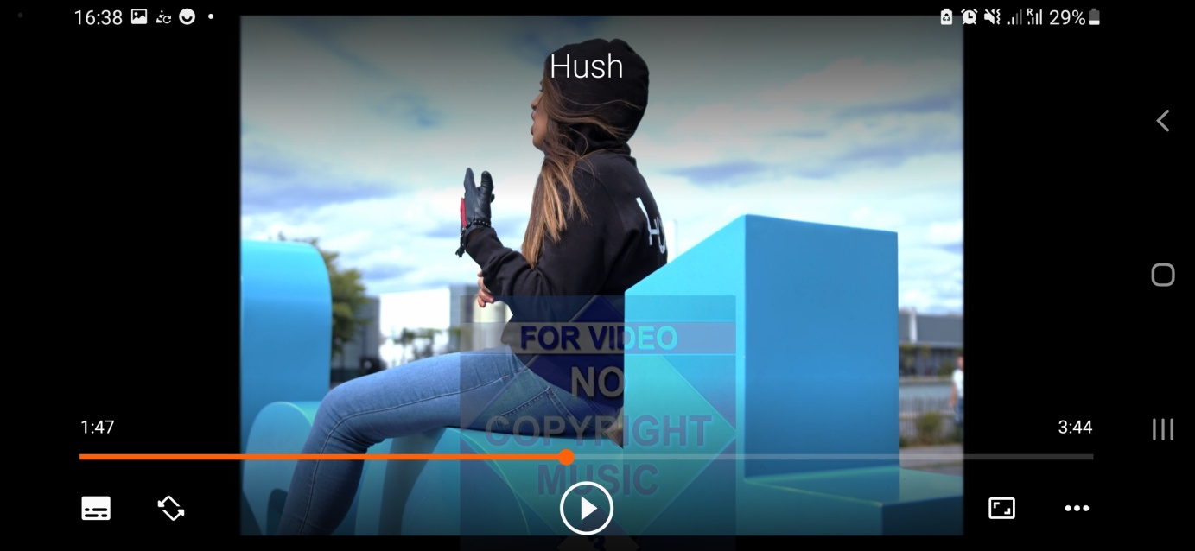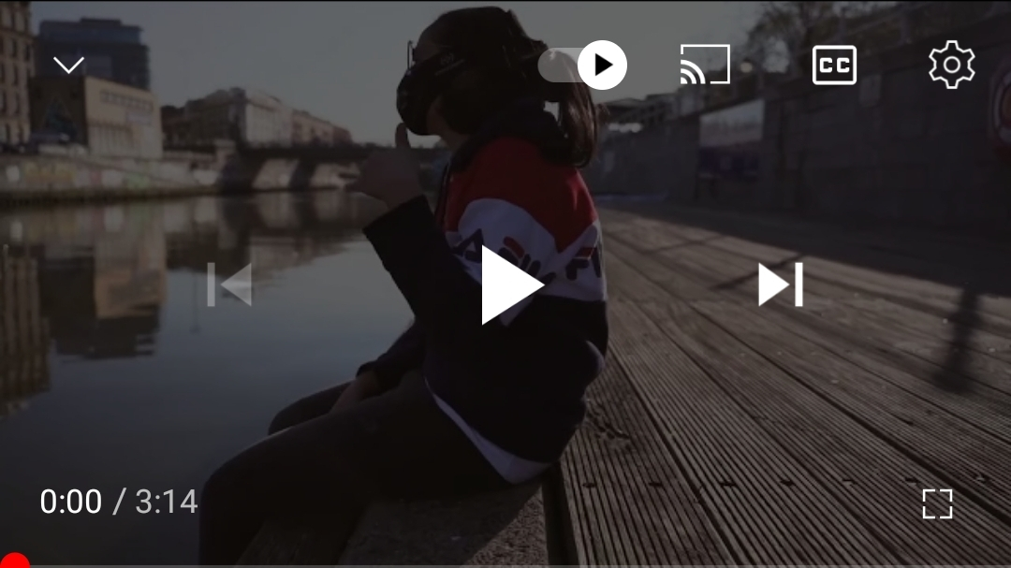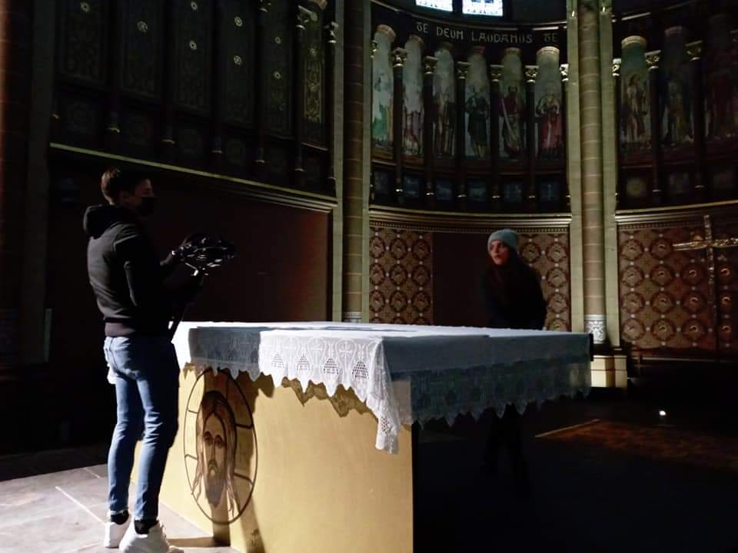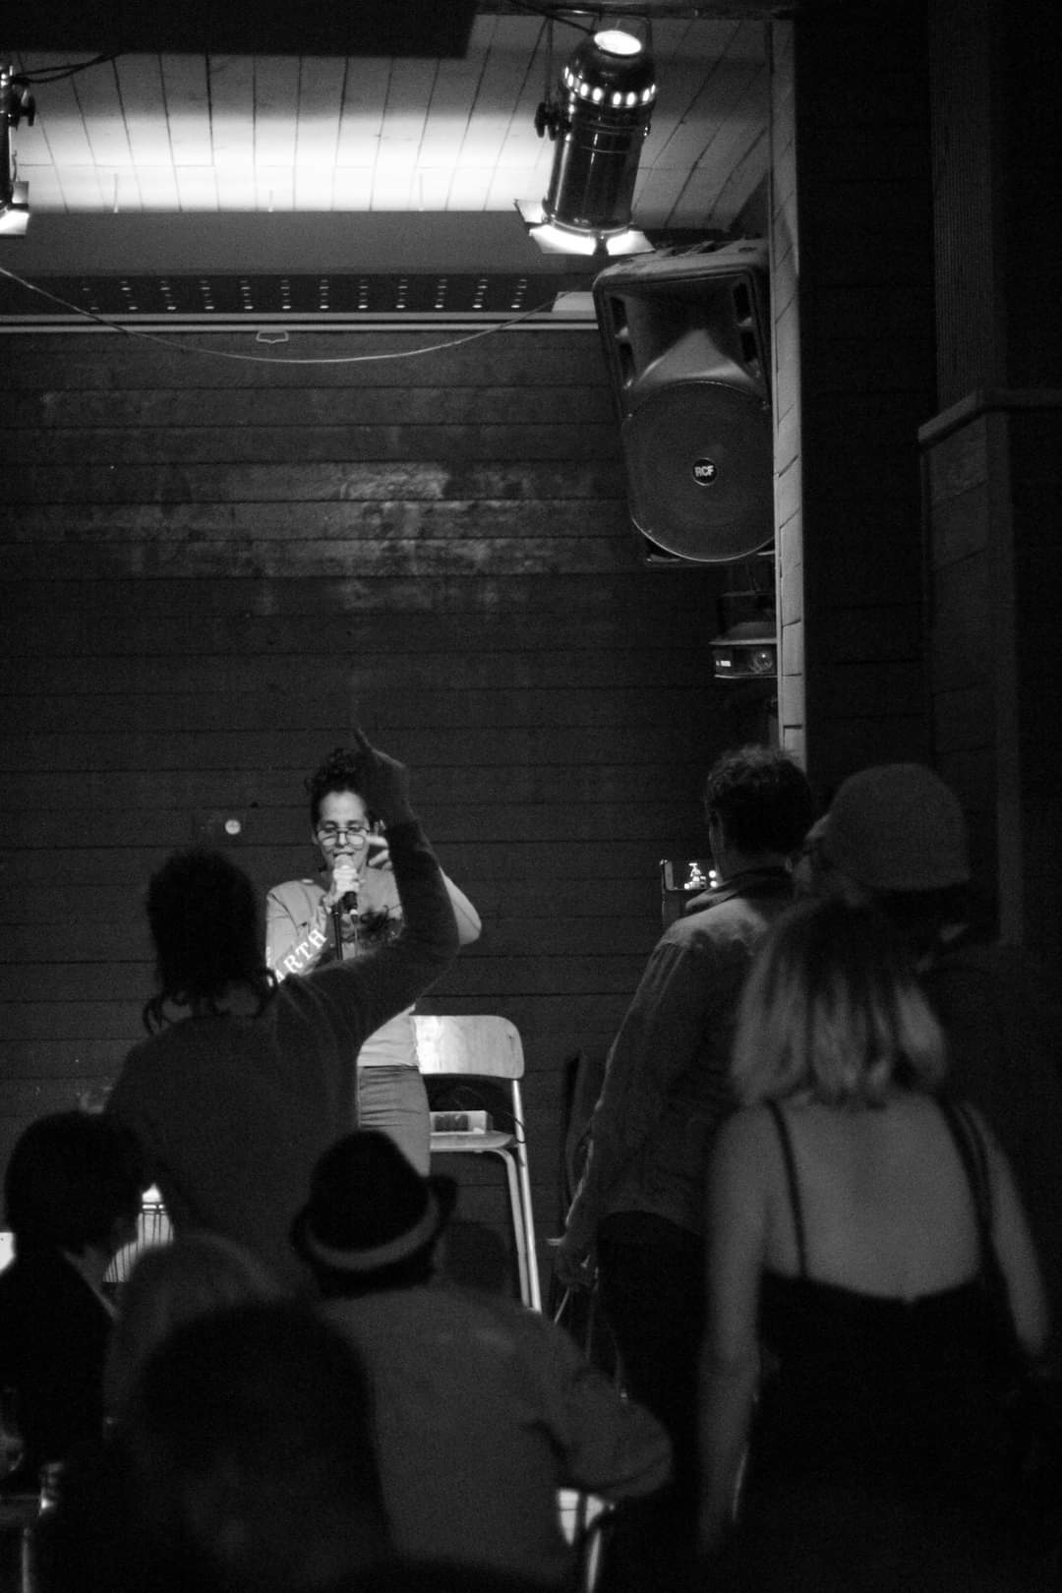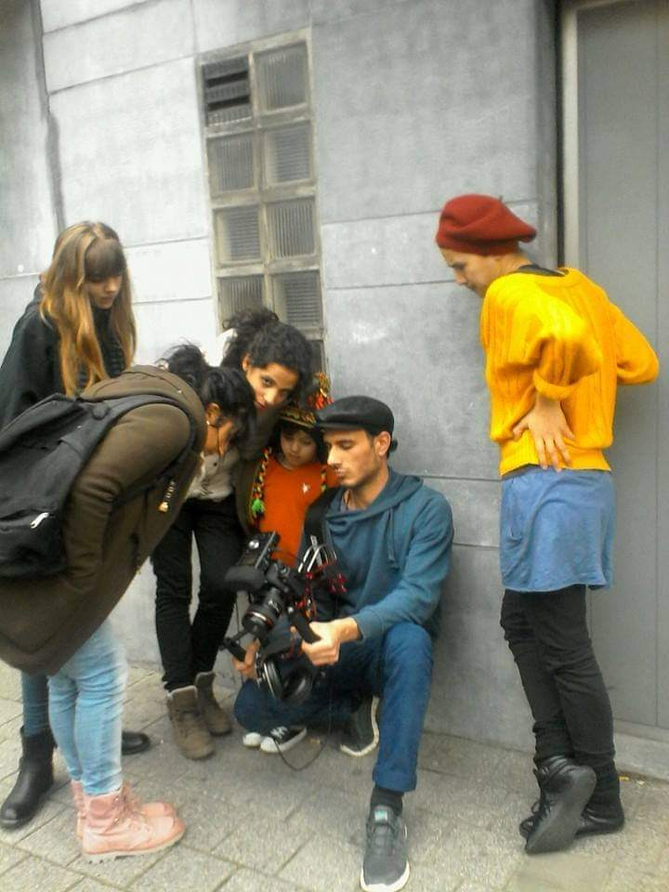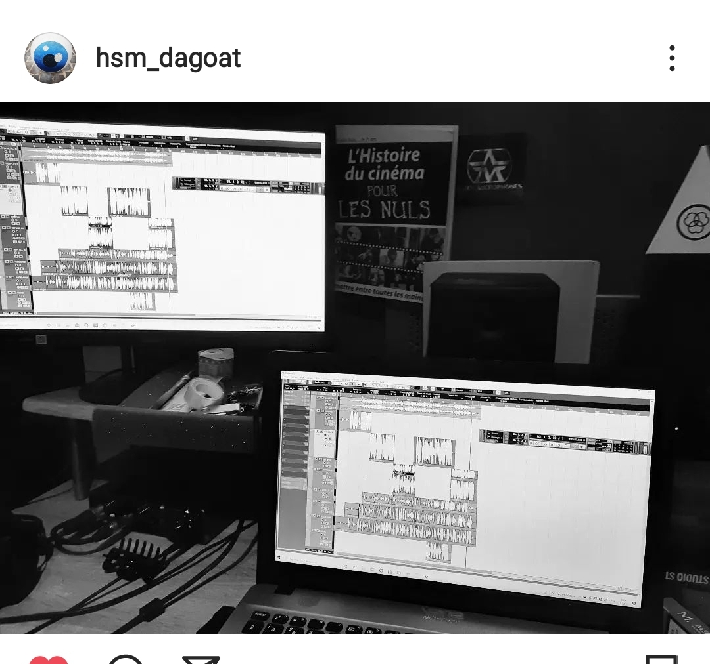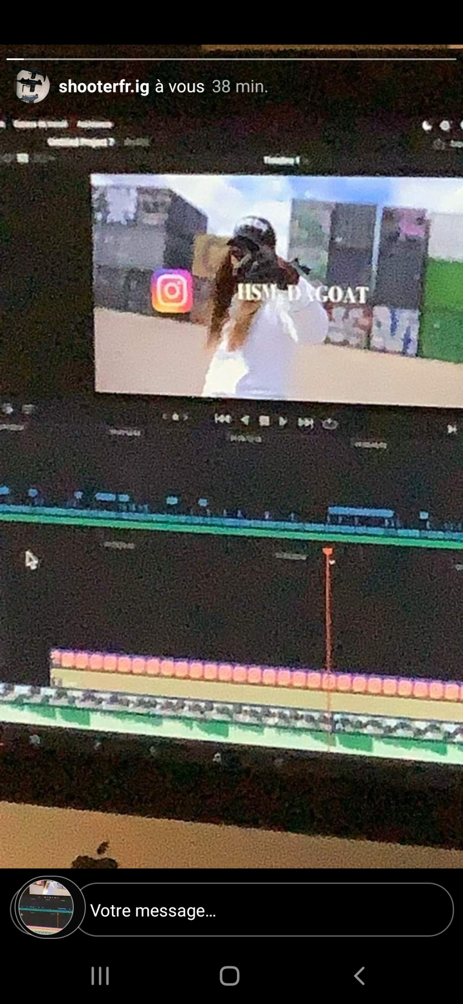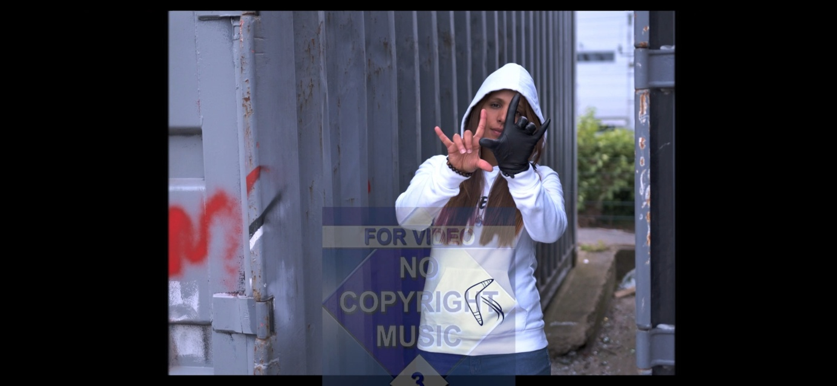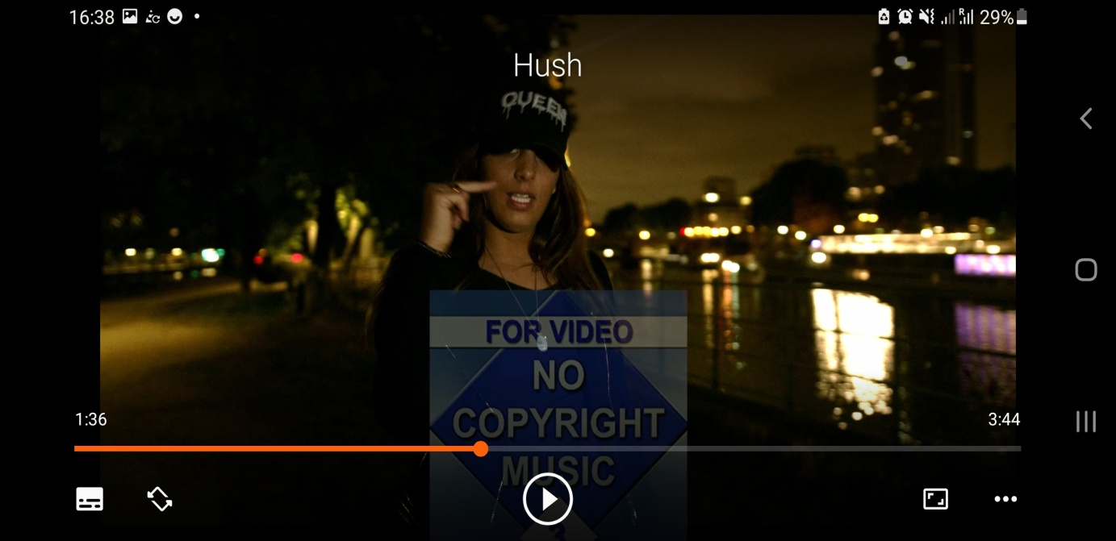

Projet MTV BRASSS
